Teil 2 (Winterspecial): Welche Rolle spielen die Eisflächen
für den Strahlungshaushalt der Erde?
nach dem Vorbild von Otmar Winkler

Neben der Temperaturmessung kann auch direkt das
Rückstrahlvermögen verschiedener Körper gemessen werden!
Am besten mit möglichst realistischem Material aus der freien Natur.

Materialien:
- LED-Lampe (wenig IR-Anteil)
- Glühstrahler im Schutzkorb am Rahmen (hoher IR-Anteil)
- Druckerpapier
- Verschiedenfarbige Papiere
- Lux-Sensor oder Handy
Achtung! Sehr heißer Strahler: Verbrennungsgefahr!

Durchführung:
➞ Für den Lux-Sensor zunächst das Rückstrahlvermögen eines einfachen weißen Druckerpapiers, mit der LED-Lampe auf 100% "normieren".
➞ Messt und notiert nun das Rückstrahlvermögen von weiteren farbigen Papieren, die verschiedene Zonen der Erde (Wald, Wasser, Wüste, ...) simulieren sollen.
➞ Dies kann nun mit der Glühlampe wiederholt werden.
➞ Falls die Möglichkeit besteht, so kann Material aus der freien Natur verwendet werden! Es kann z.B. mit echtem Schnee (=Gletscher) gearbeitet werden. Dieser kann dann auch verschmutzt werden, um die Alpengletscher im Sommer zu repräsentieren.

Material  (Farbe) | Druckerpapier  (weiß) | Papier  (grün) | Papier  (blau) | Papier  (gelb) | Schnee  (weiß) | verunreinigter Schnee  (weiß/braun)
Rückstrahlvermögen in %  LED | 100%
Rückstrahlvermögen in %  Glühstrahler | 100%

➞ Diskutiert die Messergebnisse und schreibt einen kurzen Erklärungstext, wie sich verschieden beschaffene Zonen der Erde auf den Strahlungshaushalt auswirken! Verwendet dabei die Begriffe Albedo, Gleichgewichtstemperatur und Strahlungsgleichgewicht.
? Welche Auswirkungen hat das Schmelzen von Eis- und Gletscherflächen auf den Strahlungshaushalt und die Temperatur der Erde hat.

Zum Vergleich, hier die Albedowerte verschiedener Oberflächen: https://wiki.bildungsserver.de/klimawandel/index.php/Albedo_(einfach)
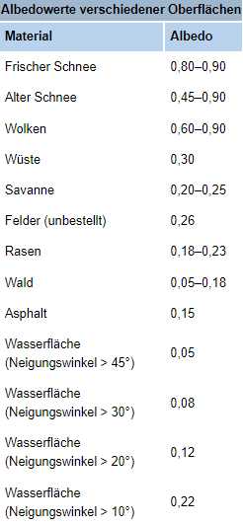

Ein Smartphone mit Kamera kann als Lichtsensor dienen. Die Messung kann mit der App Phyphox durchgeführt werden. Das Experiment „Licht“ gibt die Rohdaten des Helligkeitssensors aus. https://phyphox.org/de/home-de/

